Erfahrungsbericht

In heterogenen Lerngruppen die passenden Aufgaben anbieten – eine echte Herausforderung!
„BMW“ – eine Munterrichtsmethode für Übungsaufgaben in heterogenen Gruppen
Das Lernen auslösen – darin liegt eine der Hauptaufgaben von Lehrenden. Übungsaufgaben sind eine gute Möglichkeit, das Lernen zu ermöglichen. In manchen Gruppen fällt es allerdings schwer, die passenden Aufgaben zu finden. Denn die Teilnehmenden haben sehr unterschiedliche Zugänge: Während sich manche schon ausführlich mit der Sache beschäftigt haben, sind andere blutige Anfänger. Welche Aufgabe bietet dann gute Lernchancen? Ein unlösbares Problem? Im Interview verrät Harald Groß, Trainer für Didaktik und Methodik seine Lösung.
wb-web: Herr Groß, Sie sind der Autor der Munterrichtsmethoden? Was ist das besondere an den munteren Lehrmethoden?
Harald Groß: Die Munterrichtsmethoden sind eine Sammlung von inzwischen über 50 Lehrmethoden, mit denen Sie das Lernen auslösen können. Die Methoden ermöglichen, dass sich die Lernenden aktiv mit dem Stoff auseinandersetzen. Nicht irgendwie, sondern mit einer Portion Leichtigkeit und Freude. Neben der Munterkeit für die Lernenden haben die Methoden einen weiteren Vorteil. Sie sind ganz einfach: Sie brauchen wenig Zeit, wenig Material und lassen sich leicht erklären.
wb-web: Die Methode, die Sie uns heute vorstellen, entstand in einer für Sie schwierigen Lernsituation?
Harald Groß: Ja, eine wirklich herausfordernde Situation, die viele Lehrenden wahrscheinlich ähnlich kennen: Ich hatte eine Gruppe von Teilnehmenden mit sehr unterschiedlichen Erfahrungen im Thema. Manche waren schon richtige Profis, andere Anfänger. Ich wollte und sollte die Teilnehmenden trainieren. Übungsaufgaben zum Üben, Experimentieren und Anwenden sind dazu ein prima Weg. Mein Problem war nur: Welche Aufgabe soll ich hier stellen? Zu schwierige Aufgaben überfordern die Anfänger, zu einfache Aufgaben unterfordern die Profis. Ich war erstmal ratlos.
wb-web: Und dabei entstand die rettende Munterrichtsmethode?
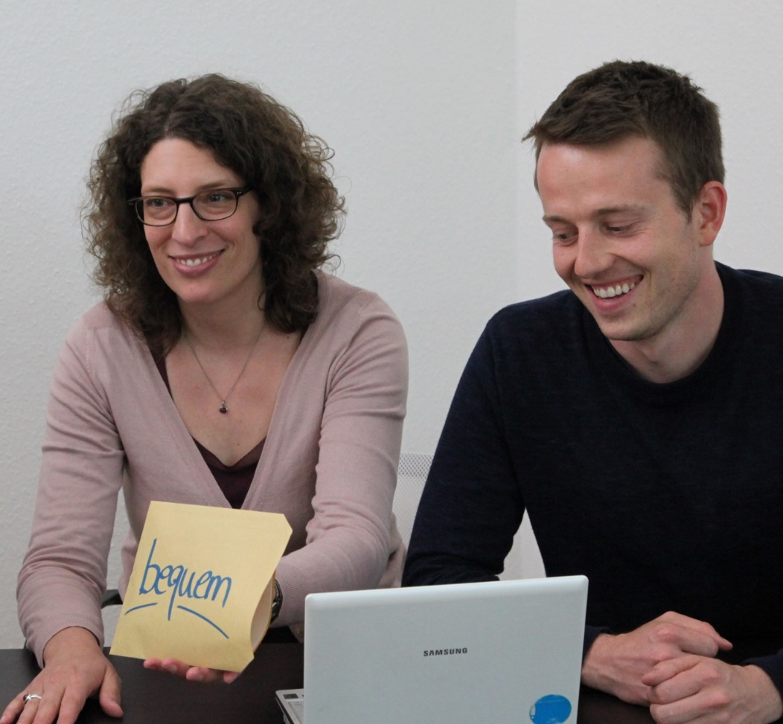
Harald Groß: Es entstand die Methode „BMW“. Sie ist ganz einfach – und bietet doch eine prima Lösung des Problems. So funktioniert es. Ich erkläre den Teilnehmenden: „Heute Nachmittag ist es Zeit zum Üben: Ich habe Ihnen drei verschiedene Aufgaben mitgebracht. In diesem Umschlag hier finden Sie eine Aufgabe für Bequeme. Wenn Sie diese Aufgabe wählen, können Sie sich einer Sache ganz gewiss sein: Es wird Ihnen gut gelingen, die Aufgabe zu lösen.
Mit der bequemen Aufgabe ist man auf der sicheren Seite. (Bild: Orbium)
Sie können sich auch für eine Aufgabe für Mutige entscheiden. Da ist schon etwas Mumm gefordert, hier werden Sie sich ins Zeug legen müssen, um die Nuss zu knacken. Wer also Lust auf eine kleine Mutprobe hat, greift hier zu.

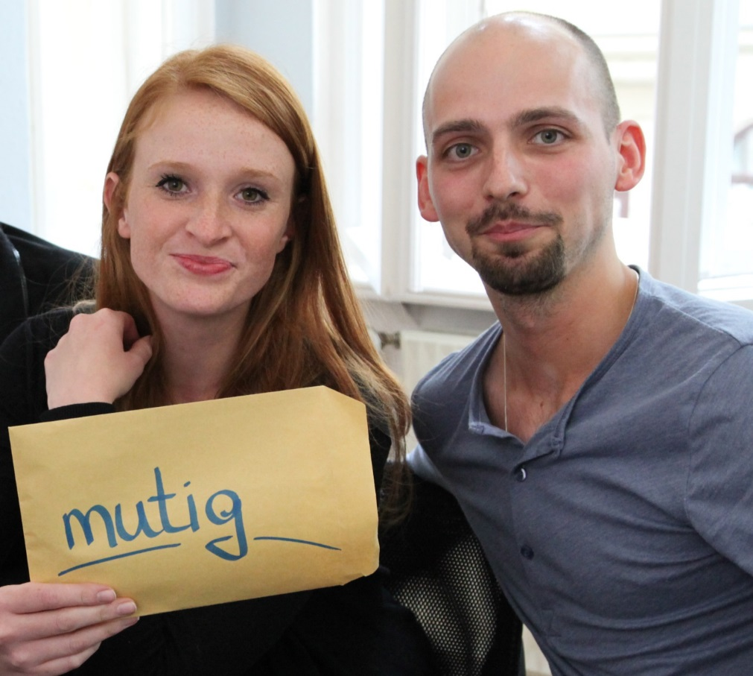
Die Aufgabe für Mutige erfordert Mumm. (Bild: Orbium)
Und jetzt kommt noch eine Möglichkeit, bei der ich Ihnen allerdings nur zur Vorsicht raten kann. Hier steckt eine Aufgabe für Waghalsige drin, bei der Sie sich ordentlich die Zähne ausbeißen können. Das kann Sie um Kopf und Kragen bringen. Ich empfehle Ihnen nicht, hier zuzugreifen. Natürlich entscheiden Sie selbst. Aber sagen Sie nachher nicht, ich hätte Sie nicht gewarnt!“
wb-web: Was passiert jetzt im Seminarraum?
Harald Groß: Fast immer kommt Spannung und Unruhe auf: „Welche Aufgabe soll ich wählen?“, überlegen die Teilnehmenden und beginnen mit ihren Nachbarinnen und Nachbarn zu plaudern. Sie können ja mal für sich überlegen: Welche Aufgabe würden Sie nehmen? Entscheiden Sie ganz spontan!
- Aufgabe für Bequeme
- Aufgabe für Mutige
- Aufgabe für Waghalsige
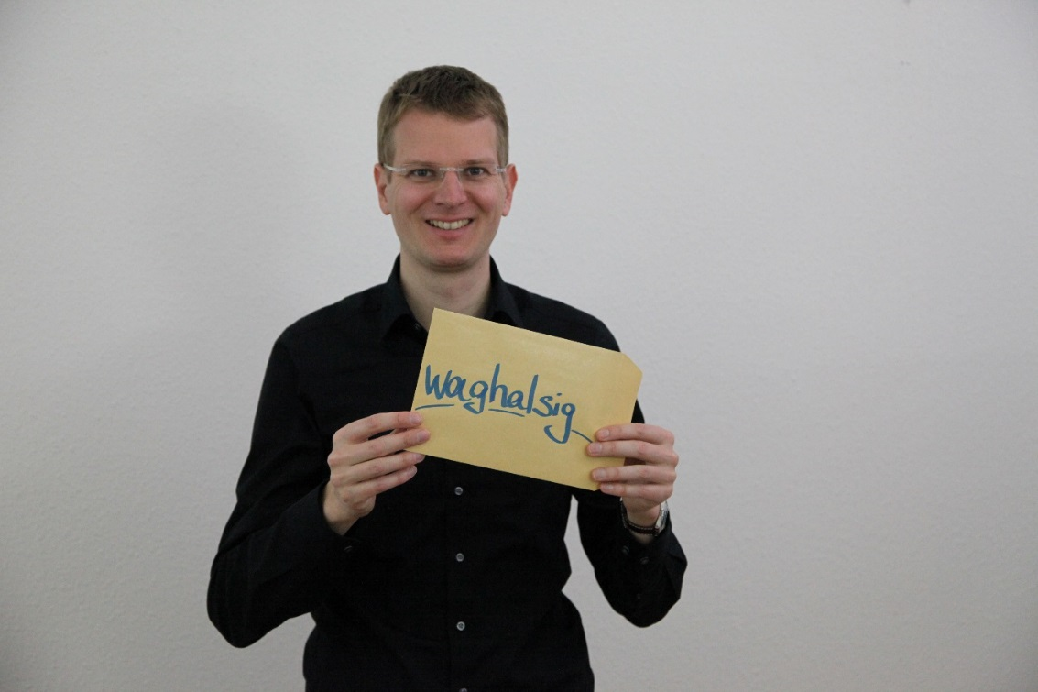
wb-web: Na, so wie Sie das angeleitet haben, würde ich die Aufgabe für Waghalsige nehmen. Das ist doch klar!
Kopf und Kragen riskieren mit der Aufgabe für Waghalsige. (Bild: Orbium)
Harald Groß: Die meisten Lernenden sind sich schnell sicher, welche Aufgabe sie auswählen. Die einen greifen – wie Sie – zur waghalsigen Aufgabe und schauen mich mit funkelnden Augen an. In Ihrem Blick sehe ich so etwas wie: „Ihnen werde ich es zeigen!“. Andere nehmen entspannt die bequeme Aufgabe. Sie freuen sich über etwas gut Machbares. Und manche fragen mich, ob ich noch nichts von Vertrieb gehört hätte – man nehme immer das mittlere Angebot!
wb-web: Und was denken Sie dann?
Harald Groß: Ich freue mich und denke: „Das hast du gut gemacht!“ Jeder wählt die Aufgabe, die in diesem Moment zu ihm passt. Nicht ich muss entscheiden, welche Aufgabe jetzt gerade die richtige sein könnte. Das machen die Teilnehmenden selbst. Entsprechend ihrer Kompetenzen und auch ihrer Verfassung im aktuellen Augenblick. Manchmal ist man in so einem Kurs ja auch schlapp und freut sich über eine bequeme Aufgabe!
wb-web: Stecken in den Umschlägen denn wirklich unterschiedliche Aufgaben?
Harald Groß: Ja, das ist ganz wichtig. Bei „BMW“ spielen Sie mit den Motivatoren der Lernenden. Mit Sicherheit und Herausforderung. Die bequemen Aufgaben sollen leichtfallen, aber auch nicht unterfordern. Hier bieten sich kleinere Umsetzungsaufgaben an. Aufgaben, die im Kurs vielleicht schon ganz ähnlich vorgestellt wurden. Aufgaben, bei denen das Besprochene wiederholt, aufgefrischt und leicht abgewandelt wird. Die Aufgaben für die Mutigen können schon etwas anspruchsvoller sein. Hier eignen sich Übertragungsaufgaben, Herausforderungen zum Quer- und Weiterdenken. Die Aufgaben sollen ambitioniert, aber machbar sein. Spannend wird es bei den Aufgaben für Waghalsige. Sie dürfen es wirklich in sich haben. Entwickeln Sie hier Aufgaben, bei denen die Lernenden möglichst an ihre Grenzen kommen – oder vielleicht auch mal scheitern.
wb-web: Und dann legen die Lernenden motiviert los?
Harald Groß: Es kommt tatsächlich eine fröhlich-angespannte Arbeitsatmosphäre auf. Die Teilnehmenden haben ihre Wahl getroffen und widmen sich ihrer Aufgabe. Alleine oder zu zweit – je nachdem, wie Sie es anleiten. Gute Erfahrungen mache ich mit Musterlösungsbögen. In den Aufgabentexten kündige ich an, dass die Teilnehmenden nach Abschluss ihrer Arbeit bei mir einen Musterlösungsbogen abholen können. Vorteil dieser Bögen: Die Lernenden können nicht nur zu Beginn, also bei der Wahl der Aufgabe, sondern auch bei den letzten Arbeitsschritten ganz selbstständig vorgehen. Längere Besprechungen von Ergebnissen können entfallen, da jedes Team selbst seine Ergebnisse überprüfen kann.

Harald Groß ist Trainer für Didaktik und Methodik. Er bietet Trainerausbildungen in Berlin (www.orbium.de/orbium-trainerausbildung.html) an. Harald Groß ist Autor der Bücher „Munterrichtsmethoden“, „Munterbrechungen“, „Von Kopf bis Fuß auf Lernen eingestellt“ und „Lernlust statt Paukfrust“. Weitere Informationen zu den munteren Methoden finden Sie auf der Orbium-Website.

Lesen Sie dazu auch die Handlungsanleitung „Bequem, Mutig, Waghalsig – die BMW-Methode für heterogene Lerngruppen“ auf wb-web.de.

CC BY SA 3.0 by Kathrin Quilling für wb-web

